NumbersAnd

Lehrziele:
- -

Vertiefung:
- Array
Ihr Programm errechnet aus zwei int-Arrays ein drittes Ergebnisarray, das alle Ziffern enthält, die sowohl im ersten Array als auch im zweiten Array enthalten sind.
Randbedingungen
- Ausgangsarrays und Ergebnisarray sind sortiert
- Ausgangsarray enthält jede Ziffer maximal einmal
- Spezialisten erzeugen das Ergebnisarray in der richtigen Größe
Am Beginn der Methode main sind zwei int-Arrays definiert, die als Eingabedaten für unser Programm dienen:
- Normalfall
int[] numbersA = { 1, 3, 5, 7, 9 };
int[] numbersB = { 0, 1, 2, 3 };
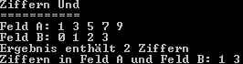
- Alle Ziffern gemeinsam
int[] numbersA = { 1, 3, 5 };
int[] numbersB = { 1, 3, 5 };
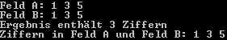
- Keine gemeinsamen Ziffern
int[] numbersA = { 1, 3, 5, 7, 9 };
int[] numbersB = { 0, 2, 4, 6, 8};

Sie können die Definition der beiden Ausgangsarrays direkt in Ihr Programm kopieren.

